Уважаемые родители, предлагаем вам материал по развитию речи для самостоятельной работы с детьми дома.
Тема: «Составление рассказа по серии сюжетных картин»
Цель: закреплять умение детей составлять рассказ по картинкам с последовательно развивающимся действием.
Заранее разрежьте изображение на 5 отдельных картин. Разложите их перед ребёнком в хаотичном порядке и предложите внимательно их рассмотреть и разложить по порядку. Спросите ребёнка: что было сначала, а что потом? Следите, чтобы в высказываниях ребенка прослеживалась логика. При описании каждой отдельной картинки обращайте внимание ребенка на детали: описание погоды, времени года, людей (животных, птиц), их внешний вид, настроение, выражение эмоций и т.д. Не забудьте подвести итог: каковы причины поступков героев, их чувства и т.д.

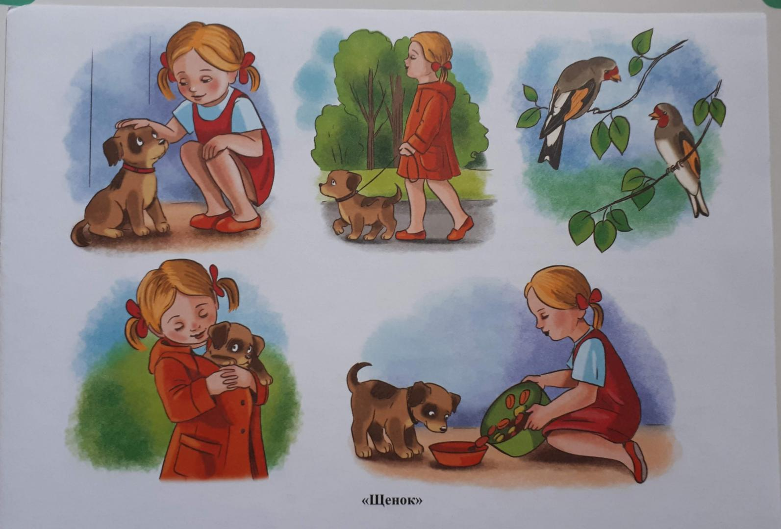

Тема: Составление рассказа «Профессии моих родителей»
Цель: закреплять умение детей составлять рассказ с опорой на мнемотаблицу.
Предварительно, поговорите с ребёнком о профессиях, расскажите о своей профессии, рассмотрите фотографии, иллюстрации, почитайте художественную литературу на данную тему (С. Баруздин «Мамина работа», Н. Костарев, «Профессии», энциклопедия для детей «Хочешь знать, почему?», Я. Аким "Неумеха") и т.д.
Данная мнемотаблица послужит планом и поможет ребенку в составлении рассказа о профессии своих родителей. Сначала выясните с ребенком, что значит каждый символ (дети старшей группы нашего детского сада имеют опыт работы с данными таблицами), а затем предложите ребенку (с вашей помощью, если необходимо) рассказать весь рассказ.
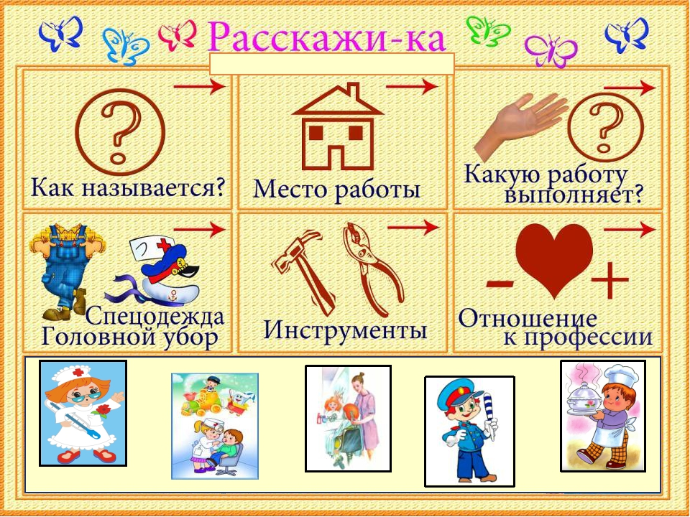

Тема: Чтение русской народной сказки "Финист – Ясный сокол"
Цель: познакомить детей с русской народной сказкой.
После прочтения обязательно побеседуйте с ребенком, выясните, как он понял смысл услышанного, уловил ли ребёнок суть поступков героев сказки и т.д. Задайте вопрос: чему учит эта сказка?
Тема: Рассказывание на тему "Забавные истории из моей жизни".
Цель: проверить, умеют ли дети составлять подробные и логичные рассказы на темы из личного опыта.
Чаще говорите с детьми, рассказывайте им смешные и интересные истории из своей жизни, вдохновляя ребенка на ответные действия. И обязательно слушайте его рассказы, хвалите, поддерживайте его, покажите заинтересованность в том, что он говорит и делает. И вы обязательно увидите и почувствуете, как ваш ребенок станет более раскованным и уверенным в себе человеком!
Для активизации и пополнения словаря ребенка, можно поиграть в игры всей семьёй. Это будет весело и познавательно!
«Назови как можно больше предметов»
Цель: упражнять детей в чётком произношении слов.
Ход.
Взрослый предлагает детям посмотреть вокруг себя и назвать как можно больше предметов, которые их окружают (назвать только те, что находится в поле их зрения)
Взрослый следит, чтобы дети правильно и чётко произносили слова, не повторялись. Когда малыши не смогут больше ничего назвать сами, взрослый может задавать им наводящие вопросы: «Что висит на стене?» и т.д.
«Скажи, какой?»
Цель: Учить детей выделять признаки предмета.
Ход.
Взрослый(либо ребёнок) вынимает из коробки предметы, называет их, а дети указывают на какой-либо признак этого предмета.
Если дети затрудняются, взрослый помогает: «Это кубик. Какой он?» и т.д.

«Кто больше действий назовёт»
Цель: активно использовать в речи глаголы, образовывая различные глагольные формы.
Материал. предметы одежды, игрушки:самолёт, кукла, собака, картинки:солнце, дождь, снег.
Ход.
Приходит Неумейка и приносит картинки. Задача детей подобрать слова, которые обозначают действия, относящиеся к предметам или явлениям, изображённым на картинках.
Например:
- Что можно сказать о самолёте? (летит, гудит, поднимается)
- Что можно делать с одеждой? (стирать, гладить, зашивать)
- Что можно сказать о дожде? (идёт, капает, льёт, моросит, стучит по крыше)
И т.д.
"Назови три слова"
Цель: активизация словаря
Каждому участнику игры (2-3 человека) по очереди задаётся вопрос. Нужно, делая три шага вперёд, давать с каждым шагом три слова-ответа, не замедляя темпа ходьбы.
· Что можно купить? (платье, костюм, брюки)
· Что можно варить? Что можно читать? Чем можно рисовать? Что может летать? Что может плавать? Что (кто) может скакать? И т. д.
Вот в такие незатейливые игры вы можете играть со своими детьми, тем самым развивая их речь, память, внимание и логику.
А также вы можете зайти на сайт https://www.igraemsa.ru/, где представлены обучающие игры разной степени сложности, которые заинтересуют и удержат внимание ребёнка. Выполняя игровые задания, ваш малыш понемногу будет познавать то, что пригодится при дальнейшем обучении в детском саду и школе. Мы надеемся, что совместно выполняя задания, вы лучше узнаете своего ребёнка, поможете ему развить свои способности и просто хорошо проведёте время, общаясь вместе.
Помните, что дети дошкольного возраста могут находиться у экрана компьютера не более 30 минут в день!

